**O rodzajach wilgotnościomierzy i pomiarach**

**W tym artykule przedstawione zostały rodzaje przyrządzeń mierzących wilgotność w zależności od materiału.**

**Jak działają wilgotnościomierze?**

Szeroko pojęta branża budowlana to nie tylko stawianie konstrukcji, ale i monitorowanie stanu materiałów, które ma na celu wykrycie potencjalnych uszkodzeń. W takim celu stosuje się właśnie **wilgotnościomierze**. Dzięki nim możliwa jest identyfikacja potencjalnych uszkodzeń w budynkach, powstających wskutek nagromadzenia wody. Różne rodzaje urządzeń sprawdzają się przy mierzeniu poziomi wilgotności m.in. w drewnie czy betonie.

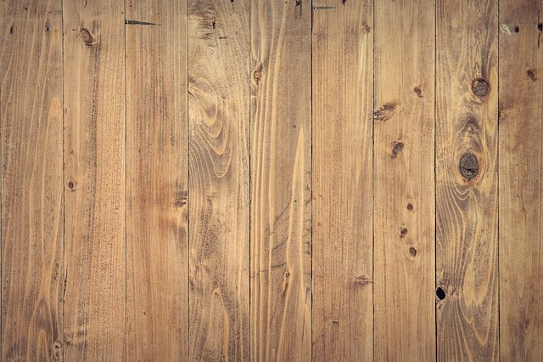

**Jak odczytać pomiary?**

Mierzenie wilgotności drewna i betonu bardzo przydaje się przy np. przy wyrobie mebli lub przy sprawdzaniu, czy posadzka nie jest zbyt nawilżona przed położeniem parkietu. Przy pomiarach [wilgotnościomierze](https://lamigo.pl/produkty/wilgotnosciomierze) wskazują wartości wyrażone procentowo. Oczywiście dokładność odczytu będzie się różniła w zależności od klasy danego urządzenia.

**Wilgotnościomierze i pomiar betonu**

Zdarza się, że w przypadku mierzenia wilgotności betonu skala względna jest wartością liczbową od 0 do 100. W przypadku tym im większa wartość to większa wilgotność materiału. Narzędzia w tym przypadku dostarczają cennych informacji po zalaniu budynku i dzięki nim oszacować można stan szkód i plan naprawy.

**Mierzenie wilgotności drewna**

W tym przypadku parametrem warunkującym użyteczność materiału jest wilgotność bezwzględna. Wyróżnić można dwa zakresy pomiaru. Pierwszy zakres to ok. 6-60%, a drugi 6-30%. Pamiętać należy jednak, że szerszy zakres może być mniej dokładny. *Wilgotnościomierze* do drewna powinny być dobrane w zależności od rodzaju drewna, do jakiego będzie wykorzystywany oraz jakiej precyzji oczekujemy.